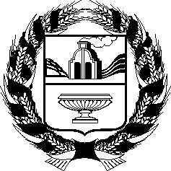
АЛТАЙСКОЕ КРАЕВОЕ ЗАКОНОДАТЕЛЬНОЕ СОБРАНИЕ
ПОСТАНОВЛЕНИЕ
№
г. Барнаул

О проекте закона Алтайского края  «О внесении изменений в приложение к закону Алтайского края «О Реестре должностей государственной граждан-ской службы Алтайского края» | Проект

В соответствии со статьей 73 Устава (Основного Закона) Алтайского края Алтайское краевое Законодательное Собрание ПОСТАНОВЛЯЕТ:

Принять в первом чтении проект закона Алтайского края «О внесении изменений в приложение к закону Алтайского края «О Реестре должностей государственной гражданской службы Алтайского края».

Председатель Алтайского краевого  Законодательного Собрания | А.А. Романенко

